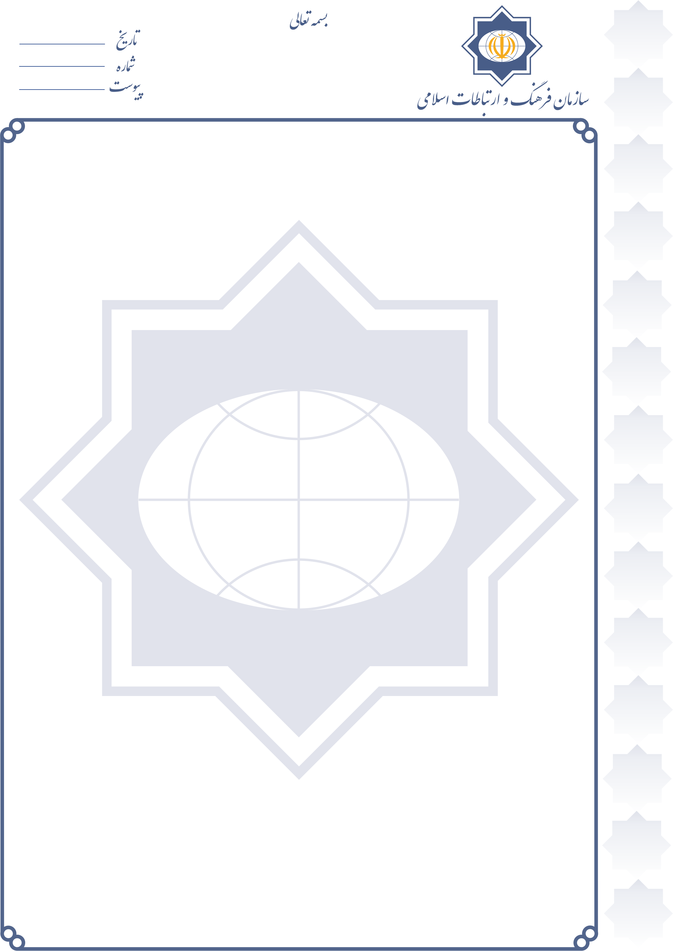
شماره: 26806/5
14/6/95
پيوست: دارد
جناب آقای موالی زاده
مشاور محترم وزیر و مدیرکل حوزه وزارتی
وزارت فرهنگ و ارشاد اسلامی

با سلام
احتراماً ، با توجه به تشکیل کابینه جدید تونس، به پیوست گزارشي از هيئت وزيران جديد و خلاصه‌ای از زندگینامه وزرای فرهنگ و امور ديني در کابینه جدید دولت تونس، به همراه متن پیشنهادی پیام تبریک از سوی مقام عالی وزارت به همتای تونسي ایشان، تهيه شده توسط حوزه كارشناسي اداره كل آفريقا و عربي جهت استحضار مقام عالي وزارت ايفاد می‌گردد.

26806/5 عباس خامه يار
معاون بين الملل
14/6/95

